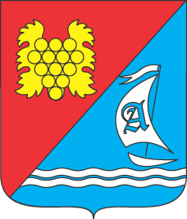

**МЕСТНАЯ АДМИНИСТРАЦИЯ**

**АНДРЕЕВСКОГО МУНИЦИПАЛЬНОГО ОКРУГА**

**ПОСТАНОВЛЕНИЕ**

**№ 125-А**

|  |  |
| --- | --- |
| 25 ноября 2016 года | с. Андреевка |

Об отмене постановления местной

администрации Андреевского

муниципального от 18.01.2016 года

№ 51-А «О порядке и условиях направления

выборного должностного лица ВМО

города Севастополя Андреевский МО

и муниципальных служащих

местной администрации Андреевского МО

в служебные командировки»

Рассмотрев экспертное заключение № 495 от 18.01 2016 года отдела правовой экспертизы и ведения регионального Регистра нормативных правовых актов муниципальных образований, в целях приведения правовых актов местной администрации Андреевского муниципального округа в соответствие с законодательством Российской Федерации, а также учитывая ранее принятое решение Совета Андреевского муниципального округа от 16.12.2015 г. №14/93 «Об утверждении Положения о служебных командировках лиц замещающих муниципальные должности и должности муниципальной службы внутригородского муниципального образования города Севастополя Андреевский муниципальный округ»

1.Отменить постановление местной администрации Андреевского муниципального от18.01.2016 года № 51-А «О порядке и условиях направления выборного должностного лица ВМО города Севастополя Андреевский МО и муниципальных служащих местной администрации Андреевского МО в служебные командировки»

2. Настоящее постановление вступает в силу с момента его принятия.

3. Контроль за исполнением настоящего постановления оставляю за собой

**Глава ВМО Андреевский МО исполняющий**

**полномочия председателя Совета,**

**Глава местной администрации П. Н. Сысуев**